العب الكلمات المتقاطعة للمتفوقات

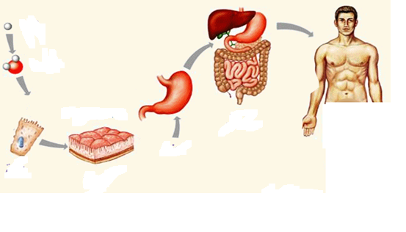 من خلال الصورة اكتبي مستويات التنظيم البيولوجي.؟

**7**

**6**

**5**

**4**

**3**

**2**

**1**

2. حل الكلمات المتقاطعة التالية:

عمودي :

1. صورة رقم 5

2.صورة رقم 4وحرف

3. حرف+ صورة رقم 1

|  |  |  |  |  |  |  |  |
| --- | --- | --- | --- | --- | --- | --- | --- |
| 1 | | | | 2 |  | | 3 |
| 1 |  |  |  |  |  |  |  |
|  |  | | |  |  | | |
| 2 |  |  |  |  |  |  | |
| 3 |  | | |  |  |  |  |
| 4 |  |  |  |  |  | |  |
|  | | | | | | |  |
| 5 |  |  |  |  |  |  |  |
|  |  |  | |  | | | |
|  |

* افقي :

1. صورة رقم 7
2. صورة رقم 3 جمع
3. صورة رقم 6
4. صورة رقم 2
5. جزيئات تتحد معا

|  |  |  |  |  |  |
| --- | --- | --- | --- | --- | --- |
|  |  |  | | | |
|  |  |  |  |  |  |
|  |  |  | | | |
|  |
|  |  |  |  |  |
|  |  | | | |

**أهمية الأنسجة الطلائية**

**افقي :**

1. يحمي الجسم من العوامل الخارجية
2. تفرز العصارة مثل المعدة

**عمودي:**

1. تمتص المواد الهاضمة

**انواع الأنسجة الطلائية**

**افقي :**

**1..**تبدو مثل المكعبات في الغدد العرقية

|  |  |  |  |  |  |
| --- | --- | --- | --- | --- | --- |
|  | |  |  |  |  |
|  | |  |  |
|  |
|  |
|  |  |  |  |  |  |

2.توجد في بشرة الجلد وتبطن التجاويف

**عمودي:**

1. خلايا عمودية مبطنة للمعدة

**ورقة عمل التاريخ/**

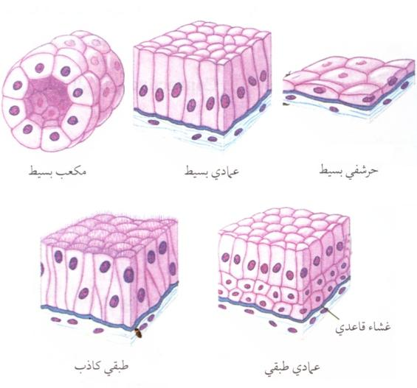**س1.اكتبي انواع الخلايا الطلائية واماكن تواجدها مستعينة بالرسم؟**

|  |  |
| --- | --- |
| **نوع النسيج** | **مكان الوجود** |
|  |  |
|  |  |
|  |  |
|  |  |
|  |  |
|  |  |

**س2.وصلي مكان وجود كل نوع ؟**

1. **قنوات الغدد اللعابية 2. بشرة جلد الانسان 3. الغدد العرقية**

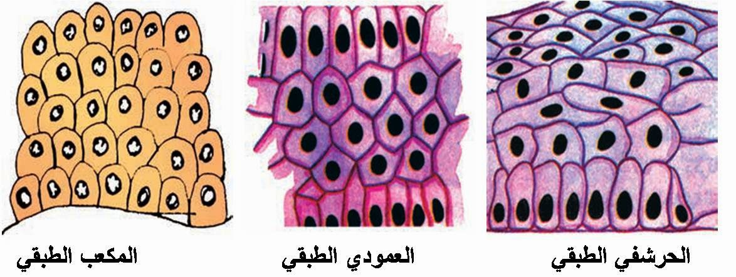

**ورقة عمل التاريخ**

أجيبي عن الأسئلة التالية:

1. 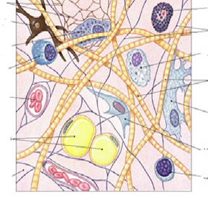ما نوع النسيج في الصورة؟
2. اكتبي البيانات على الرسم؟

**قارني**

1. بين النسيج الضام والرخو؟
2. بين الأنسجة الطلائية والأنسجة الضامة؟
3. الألياف البروتينية في النسيج الضام الأصيل
4. الخلايا الصارية والبلازما

**تفوق:**

**1.مم يتكون النسيج الضام الأصيل؟**

**2. كيف تتغذى** **الأنسجة الطلائية والأنسجة الضامة؟**